Имплантация – почему нужна, как осуществляется, какая бывает

Суть процедуры и необходимость её осуществления
Имплантация зубов – это современная технология восстановления зубного ряда, позволяющая восполнить утрату одного или нескольких зубов.

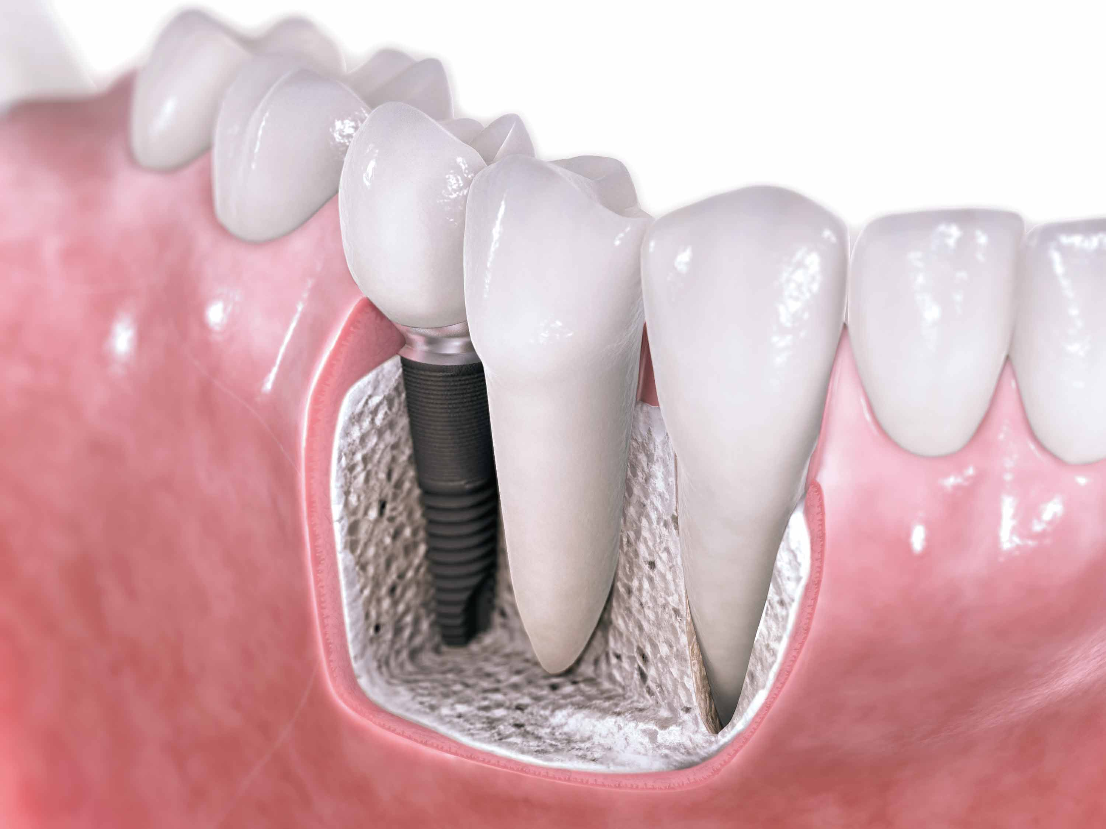
Порой нам кажется, что если удалённого зуба не видно – можно оставить всё как есть и остаток жизни провести с несколько уменьшенной челюстью. На самом деле, помимо эстетической проблемы, неполный зубной ряд может привести к развитию других неприятных последствий: деформировать прикус, доставлять дискомфорт при приёме пищи, привести к увеличению нагрузки на здоровые зубы… Поэтому «прорехи» в улыбке необходимо восстанавливать. И одним из наиболее эффективных способов это сделать является имплантация.

Имплантация подразумевает вживление в костную ткань челюсти протеза-имплантата, искусственного корня зуба. На него впоследствии устанавливается коронка, которая берёт на себя функции отсутствующего зуба.

Имплантаты могут быть выполнены из титана, циркония, керамики, лейкосапфира. Какой именно материал будет использован, зависит от состояния челюстной кости, а также от индивидуальных особенностей пациента, количества и расположения отсутствующих зубов. Эти же факторы определяют, какой метод имплантации будет применён – одноэтапный или двухэтапный.

При одноэтапной имплантации имплантат вживляется в челюсть сразу после удаления зуба и сразу же ставится временная коронка, которая затем заменяется на постоянную.
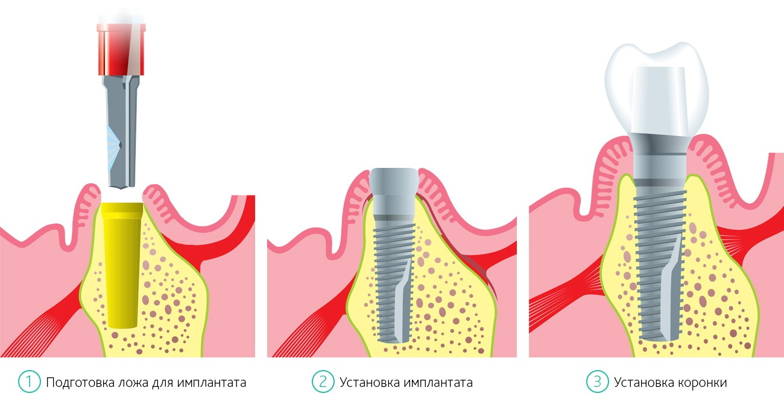
Двухэтапная имплантация применяется чаще, хоть и является более продолжительной. Так, на первом этапе имплантат вживляется в костную ткань и оставляется на некоторое время для приживления. После того устанавливается опора под керамику и лишь затем, на втором этапе, – постоянна коронка.

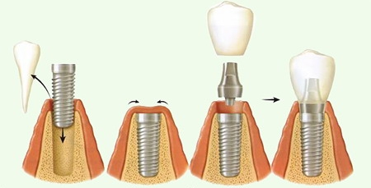

Преимущества имплантации перед другими технологиями восстановления зубного ряда
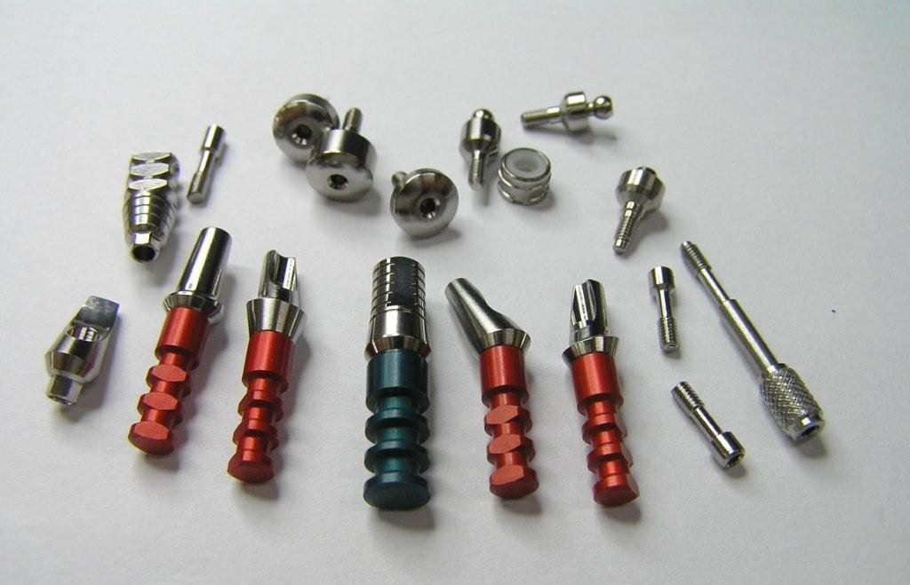
Ближайшие аналоги имплантатов – это съёмные протезы и зубные мосты, однако данные технологии проигрывают имплантации по ряду параметров:
- с помощью имплантатов можно восстановить функции даже полностью беззубой челюсти, причём «искусственные» зубы будут держаться прочно и не доставлять дискомфорта, в отличие от протезов;
- при имплантации не нарушается здоровая оболочка соседних зубов (как бывает при установке зубного моста);
- имплантат может быть установлен в любом месте, даже труднодоступном и восполнит пространство любой протяжённости;
- имплантат не отличается от здорового зуба ни внешне, ни функционально – вы сможете смело улыбаться, кусать, жевать и не ограничивать себя ни в чём;
- установка имплантата позволяет сохранить костную ткань, предотвращая рассасывание кости, а также снизить нагрузку на соседние зубы при жевании;
- имплантаты гораздо более долговечны, чем зубные мосты, а их установка безболезненна и безопасна.

Как обезопасить себя от неудачной имплантации
Имплантация – это долгосрочный процесс, и если результат вас не удовлетворит, «переделать» что-либо будет сложно. Имплантат – это не плобма и не коронка, его так просто не зменишь. Поэтому ещё на этапе выбора клиники и врача лучше обращать внимание на детали. Конечно, прежде всего важно найти хорошего специалиста, чья компетентность подтверждена соответствующими дипломами и серификатами, а ещё лучше – отзывами ваших реальных знакомых. Кроме того, вас должны насторожить такие факторы:
- вам предлагают провести имплантацию в день первого же визита в клинику. Непосредственной имплантации должен предшествовать достаточно длительный период планирования, на протяжении которого вам должны сделать рентгеновский снимок челюсти, компьютерную томографию, в некоторых случаях - провести анализы крови, дабы исключить системные заболевания, способные препятствовать нормальному заживлению тканей вокруг имплантатов. После этого выполняется ортопедическое планирование, в ходе которого определяются оптимальное количество имплантатов, их размер, направление и положение. Лишь после этого можно перейти непосредственно к процедуре имплантации;
- устанавливать имплантаты вам хотят в том же кабинете, где только что производились другие стоматологические манипуляции – там воздух наполнен зубной пылью и микроорганизмами. В хорошей клинике перед имплантацией кабинет специальным образом подготавливают;
- стоматолог обещает вам пожизненную гарантию на имплантат. Даже в самых лучших клиниках вероятность приживления составляет 97-98%, а при недостаточном уходе за полостью рта со стороны пациента, этот порог может снижаться. Но 100% гарантии не может дать никто;
- стоимость имплантации слишком уж привлекательна. Вероятно, вам предложат материалы низкого качества, которые не обеспечат соответствующей эффективности.

Ограничения и противопоказания к имплантации
Возрастные ограничения подразумевают, что имплантация возможна только на полностью сформированной челюсти, т.е. не раньше 18-20-летнего возраста. Пациентам в более юном возрасте как правило устанавливают временные имплантаты.

Противопоказания по здоровью заключаются в невозможности имплантации у людей с заболеваниями крови и некоторыми другими заболеваниями, а также у тех, кто недавно перенёс инфаркт. Подробнее с противопоказаниями вас должен ознакомить ваш врач.

В нашей клинике предоставляется полный комплекс профессиональных услуг по имплантации зубов. С результатами проделанных нами работ вы можете ознакомиться в «Галерее».

